ИНФОРМАЦИОННО-КОММЕРЧЕСКОЕ ПРЕДЛОЖЕНИЕ

Промышленный пылесос
COYNCO HDC 511 Р iClean
Компания «ОЛЬМАКС» благодарит Вас за проявленный интерес к продукции ТМ COYNCO. Вашему вниманию предлагается промышленный пылесос COYNCO HDC 511 S iClean, специализированный промышленный пылесос, оснащенный мощной двухступенчатой турбиной с боковым каналом, полностью автоматической системой очистки фильтров, а так же фильтрами класса Н14 НЕРА с дополнительной металлической защитой.
Данная модель предназначена для использования в тяжелых условиях при предельных нагрузках. Позволяет осуществлять сбор, в первую очередь, мелкодисперсной пыли,например при производстве работ по резке, шлифовке и полировке бетона.
Ниже приведены подробные характеристики аппарата и конструктивные особенности (приложение 1 стр.2) с описанием преимуществ.
Технические характеристики |  | HDC 511 Р iClean  COYNCO
Привод |  | Двухступенчатая турбина с боковым каналом (турбина+вентилятор)
Мощность |  | 2Х5,5 кВт
Напряжения питания |  | 380 В/50 Гц
Очистка фильтра |  | Полностью автоматическая без прерывания всасывания.
Класс фильтра |  | Н14 НЕРА
Эффективная поверхность фильтра |  | 50 000 см2
Поток воздуха (расход) |  | 1080 м3/час
Максимальное разрежение |  | 520 мбар
Емкость бака |  | 160 л
Диаметр впуска |  | 90 мм
Габариты (Д*Ш*В) |  | 1300*650*1700 мм
Вес |  | 300 кг
Уровень шума |  | менее 71 дБ
Коэффициент использования |  | Круглосуточно 24 часа
Артикул заказа |  | HDC 511 P ICLEAN
Цена с НДС |  | 1411774 руб.
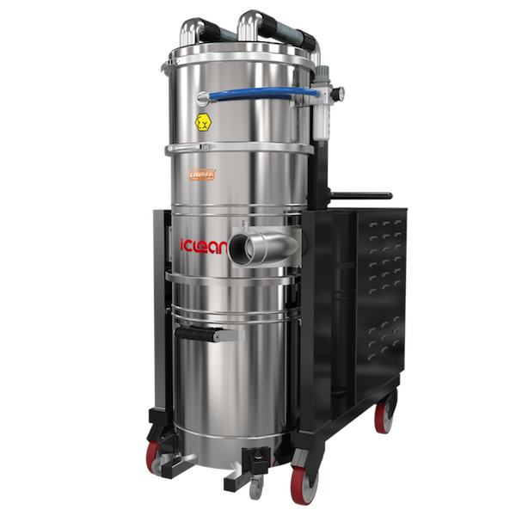

Комплект для уборки Шланг 3 м. труба изогнутая (хромированная сталь) насадка для пола 420 мм щелевая насадка переходники.

Конструктивные особенности COYNCO HDC 511 Р ICLEAN iClean
- Мобильность и эргономика
Прочная рама из стального профиля с абразивостойкой порошковой окраской позволяет использовать аппарат в тяжелых условиях и гарантирует отсутствие повреждений и преждевременной коррозии.
Небольшие размеры и поворотные колеса из антистатического каучука обеспечивает свободу передвижения между машинами и механизмами, а так же в узких проходах и лестничных маршах.
Специальные стопоры на колесах позволяют работать на уклонах и вносят дополнительную безопасность и удобство работы.
Дополнительный контейнер для принадлежностей обеспечивает автономность
- Двухступенчатая синхронная турбина с боковым каналом
Компания COYNCO использует турбины собственного производства, с применением современного оборудования и высоких европейских стандартов качества. Вторая ступень – дополнительный вентилятор, обеспечивает прирост потока воздуха, для работы с большими объемами пыли. Специальная запатентованная конструкция турбины дает возможность использовать пылесос 24 часа в сутки, без перерывов и остановок.
- Тангенциальный впуск
Специальная форма впуска пылесоса по касательной к баку, обеспечивает высокую скорость частиц на входе пылесоса, что способствует появлению эффекта циклона и предварительной сепарации крупных фракций пыли
- Система фильтрации
В пылесосе используется три фильтра-картриджа класса H14 НЕРА (99,995 % частиц размером от 0.18 микрон, ПДК менее 0.11 мг/м3) с дополнительной мембраной из тефлона увеличенной площади. Комплектуется запатентованными защитными кожухами фильтров для обеспечения защиты от повреждений, а так же для усиления эффекта циклона и исключения преждевременного засорения.
- Система очистки
Уникальная полностью автоматическая система очистки фильтров iClean, не требующая вмешательства оператора. Процесс очистки не прерывает процесс сбора загрязнений. Каждый фильтр очищается отдельным механизмом по истечении 2 минут непрерывной работы. Возможна принудительная активация процесса очистки специальным включателем на панели управления. Вкупе с высокоэффективными фильтрами исключает попадание вредной пыли в атмосферу и значительно продлевает ресурс турбины.
- Система сбора мусора
Пылесос оснащен откатным баком на поворотных колесах объемом 160 литров. Для облегчения процесса работы с большими объемами тяжелой пыли пылесос оснащается специальной подъемной системой бака с помощью механизма шестерня-рейка.
- Система управления
Пылесосы COYNCO серии iClean имеют автоматическую систему запуска турбины с плавным пуском, значительно продлевающей ее ресурс. Все что нужно для начала работы – это нажать выключатель.
Примечания:
- Срок поставки - наличие на складе в Москве.
- Стоимость оборудования указана без доставки оборудования на объект
- Гарантийный срок − 36 месяцев с момента поставки оборудования.
- Коммерческое предложение не является публичной офертой.

